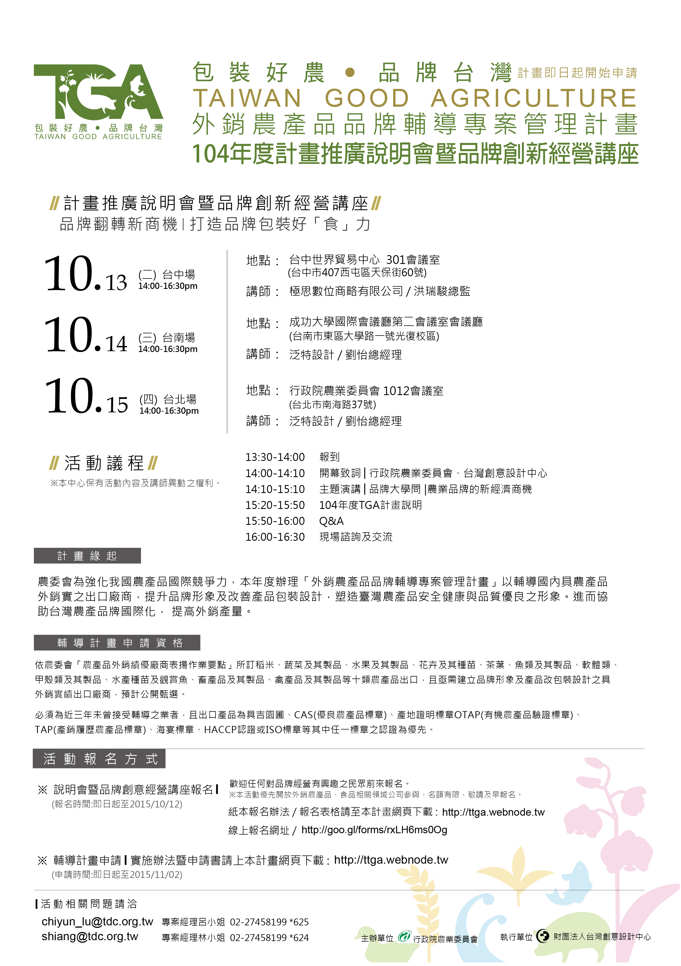

104年度「包裝好農‧品牌台灣」
外銷農產品品牌輔導專案管理計畫
計畫推廣說明會暨品牌創新經營講座報名表
主辦單位：行政院農業委員會 執行單位：台灣創意設計中心
報名場次 |  10月13日台中場：台中世界貿易中心301會議室(台中市407西屯區天保街60號)   10月14日台南場: 成功大學國際會議廳第二會議室會議廳  (台南市東區大學路一號光復校區)   10月15日台北場：行政院農業委員會 1012會議室(台北市南海路37號)
*公司名稱
統一編號 |  | 公司網址
*聯絡人 / 職稱 |  | *E-mail
*電話 |  | *傳真
聯絡地址
*參加者姓名 | 部門 / 職稱(必填) | E-mail (必填)
產業型態 | □稻米、蔬菜及其製品 □水果及其製品 □花卉及其種苗 □茶葉  □魚類及其製品 □軟體類 □甲殼類及其製品  □水產種苗及觀賞魚 □禽產品 □畜產品及其製品
報名方式 | 請於活動前完成報名手續：  - 線上報名：http://goo.gl/forms/rxLH6ms0Og  - E-mail回傳：請將本報名表回寄至shiang@tdc.org.tw 林琉湘小姐收  ※報名後請來電確認，名額有限，報名從速！  【聯絡方式】  台灣創意設計中心 / 聯絡人：  1. 專案經理林小姐 02-27458199 *624  e-mail：shiang@tdc.org.tw  2. 專案經理呂小姐 02-27458199 *625  e-mail：chiyun_lu@tdc.org.tw  *計畫相關資訊，皆可至TGA計畫網頁http://ttga.webnode.tw/下載。

